# redisproject学习操作手册

author by wangyd7

date:2019/11/3 12:29

**写在开始**：在自己学习redis过程中遇到了很多问题，学习完基础后，为了方便自己以后遇到类似问题，有据可查，编写该操作手册。同时，也方便对redis基础学习有兴趣的学习者，参考、沟通、交流。借用一句github的口号:Build software better,together!软件工程因为开源而源远流长，海纳百川，有容乃大！

## 一、搭建属于自己本地linux服务器

1、本工程采用的CenOS 7的linux版本，首先需要将本地搭建起来的linux虚拟机与本地网络打通，我采取的是VMnet0模式，也可以采用VMnet8模式。

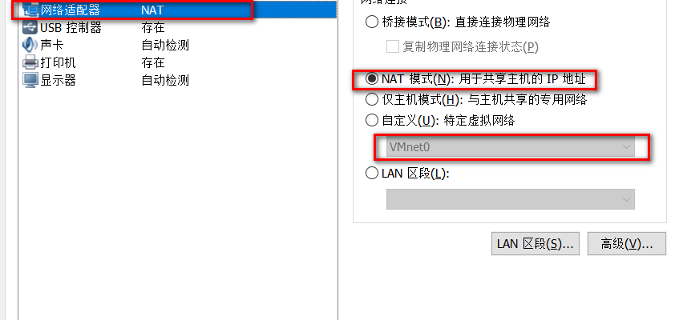

验证网络是否打通，可在本地windows操作系统的cmd命令行环境下ping一下主机。

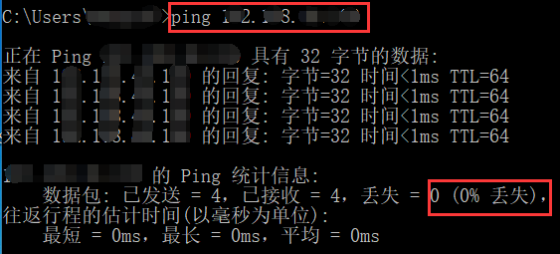

2、为了方便我们提高虚拟机环境下操作linux的体验度，在此使用XShell访问工具，基于ssh协议建立远程访问连接。

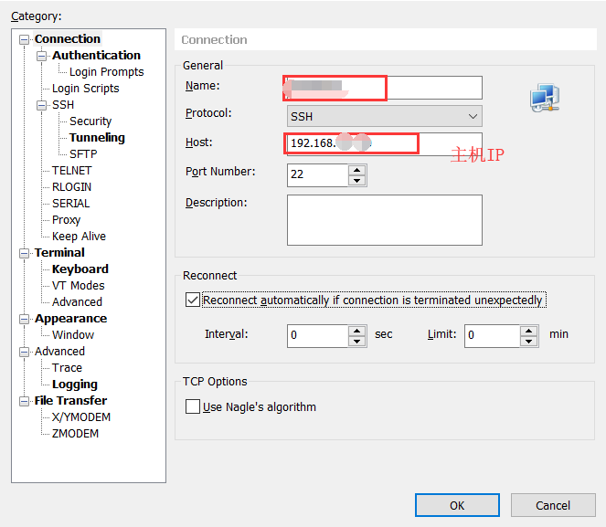

建立远程连接后，即可以在Xshell上访问在虚拟机上搭建的linux服务器。

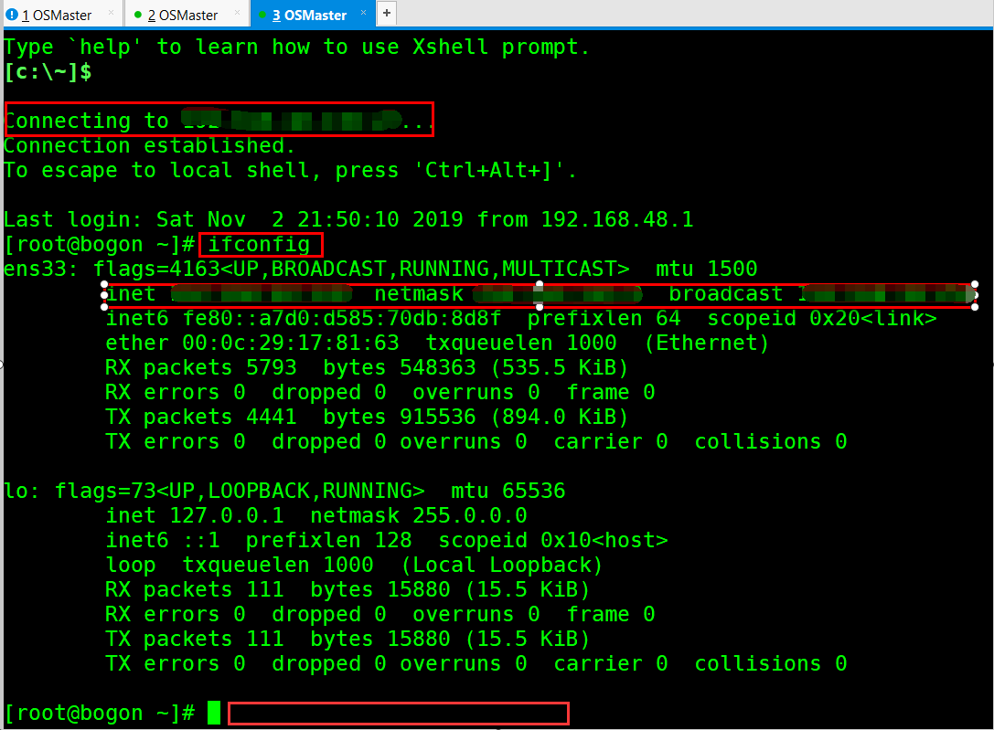

以上操作，完成了本地的linux主机环境搭建及访问。不清楚如何在本地虚拟机上搭建linux服务器及上述相关操作，可以在网络上查一下，有很多教程。

## 二、搭建springboot工程

1、在idea中的我的maven版本是3.3.9，构建一个springboot web项目

2、为了验证此处我们构建的springboot项目是成功的，在此新建一个测试类，创建一个controller，进行测试验证。不落俗套的，我们写了一个hello风格的测试方法。

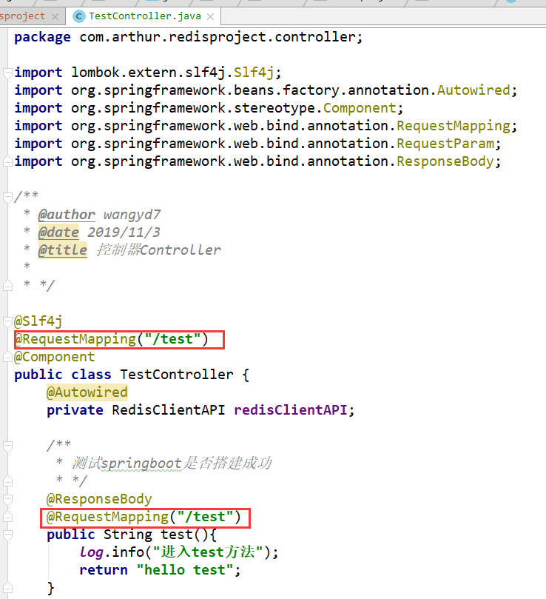

3、搭建完毕后，启动springboot

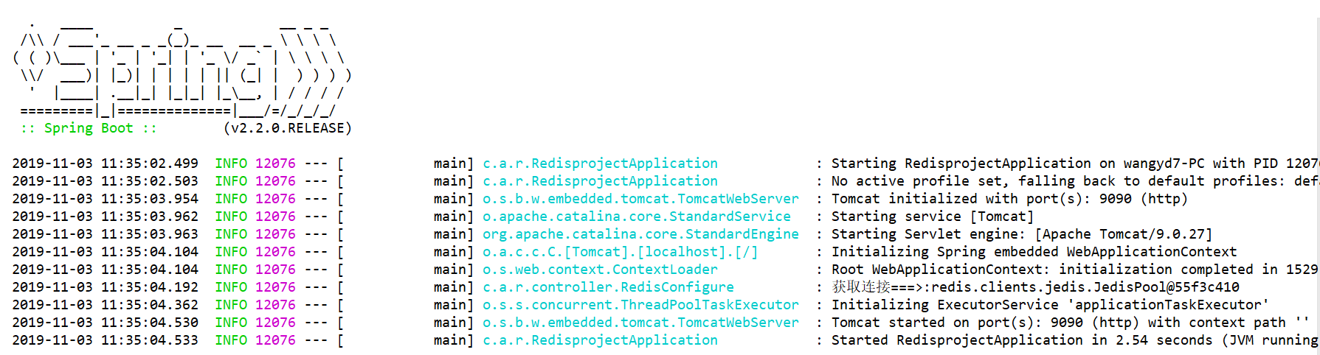

4、为方便测试和后面的一些验证，我们在此引入postman工具。

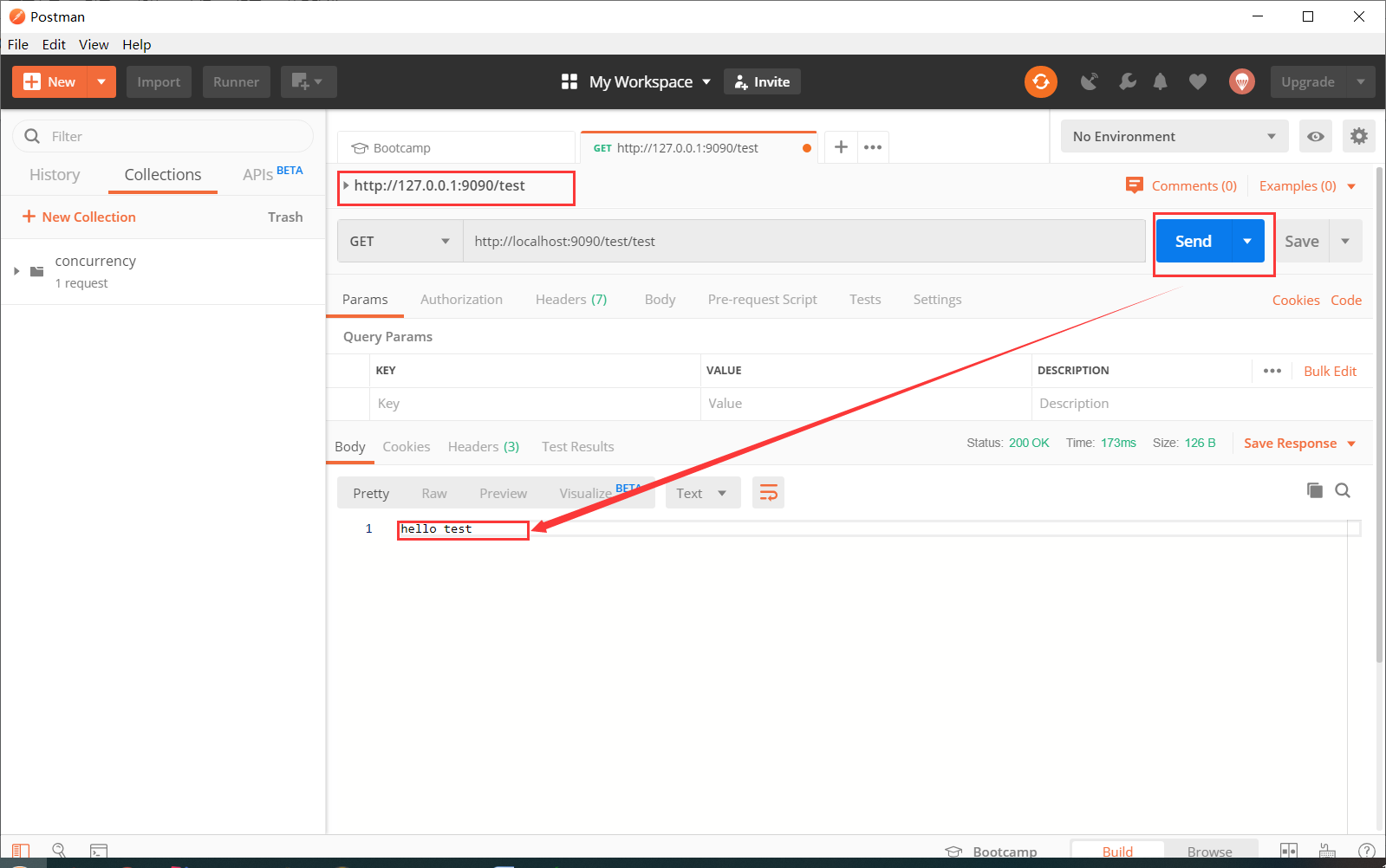

## 三、在linux上安装redis

1、我们安装的redis是由C语言编写的，故单纯的安装redis安装包是不可以的，无法编译的，安装GCC编译器。我这里的gcc版本是下面截图中的。

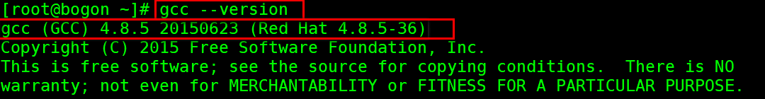

2、下载redis安装包，解压并进行安装。此处使用

tar –zxvf 源文件压缩包 解压缩后的目标目录

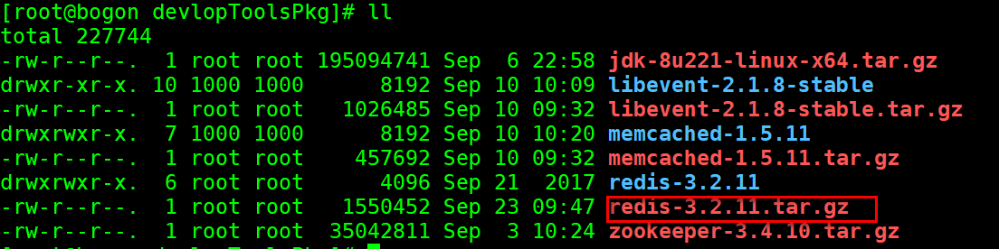

安装好后的redis目录

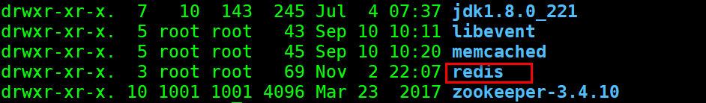

2、启动redis服务器

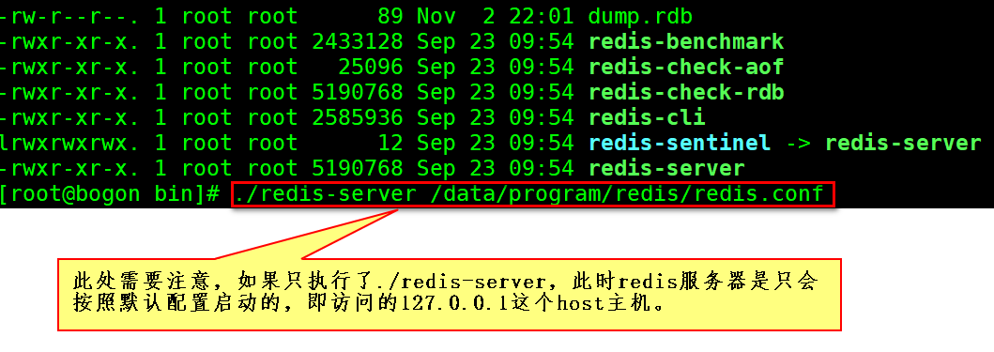

这一块关于我在启动时启动了redis.conf，其中一些相关参数，会在编写代码时配合解读。

## 四、编写redis基础代码

1、在第二步springboot启动成功的基础上，我们进行redis的基础api编程，原有的pom.xml文件基础上，需要导入本次项目中使用的依赖，如lombok、jedis

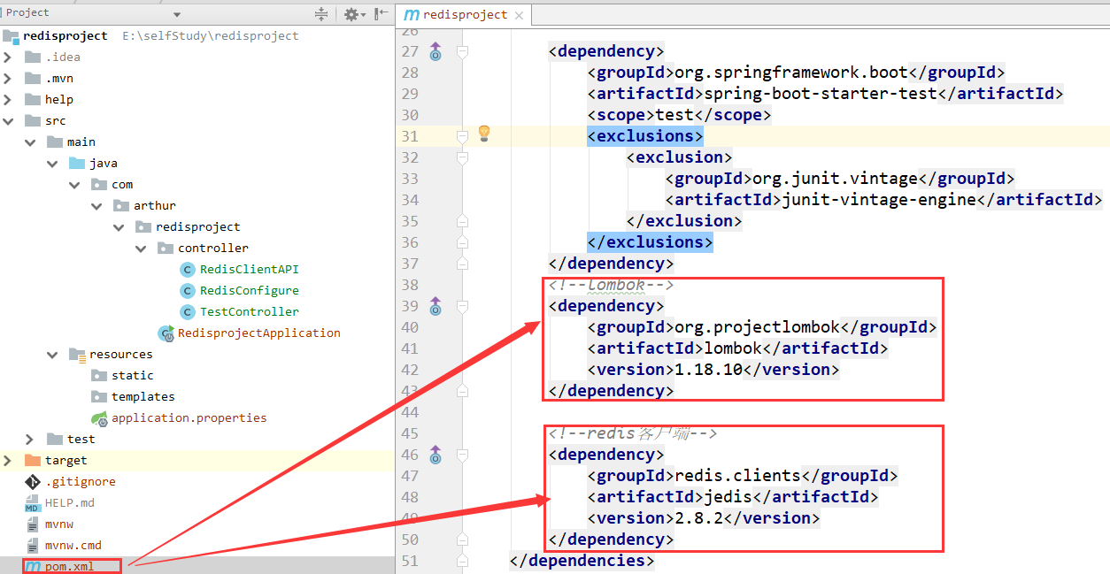

2、创建jedis连接池

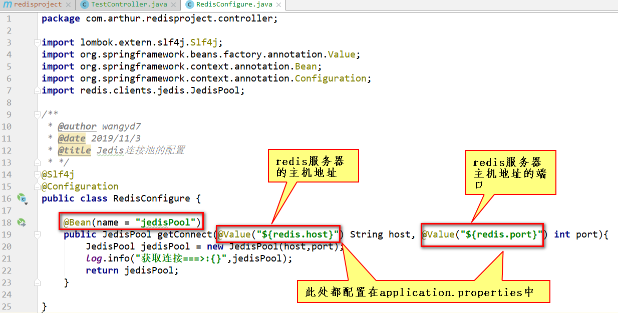

3、基础配置文件

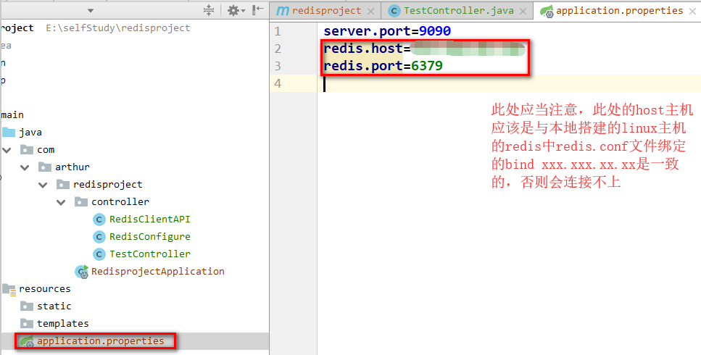

此处回到linux主机上部署的redis服务器配置文件redis.conf文件处

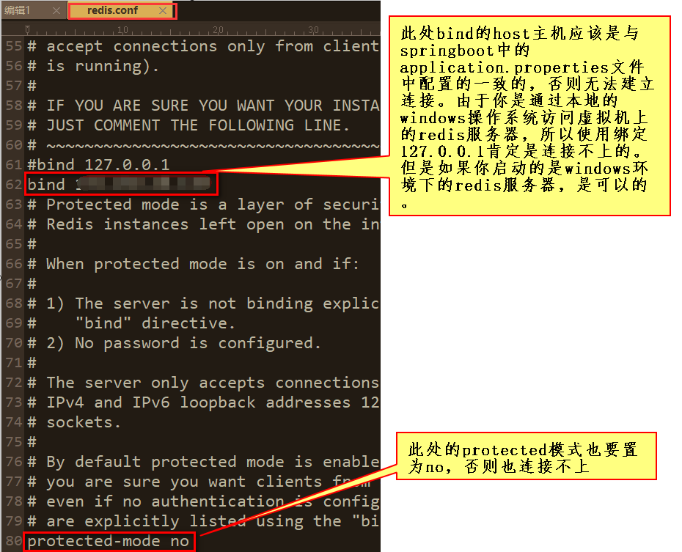

4、利用redis基础API，进行简单set、get的K-V操作

此处需要注意，redis在高版本之后引入了auth模式，远程建立连接时必须要有auth，否则无法建立连接。此处为了方便演示，将password直接明文引入了。

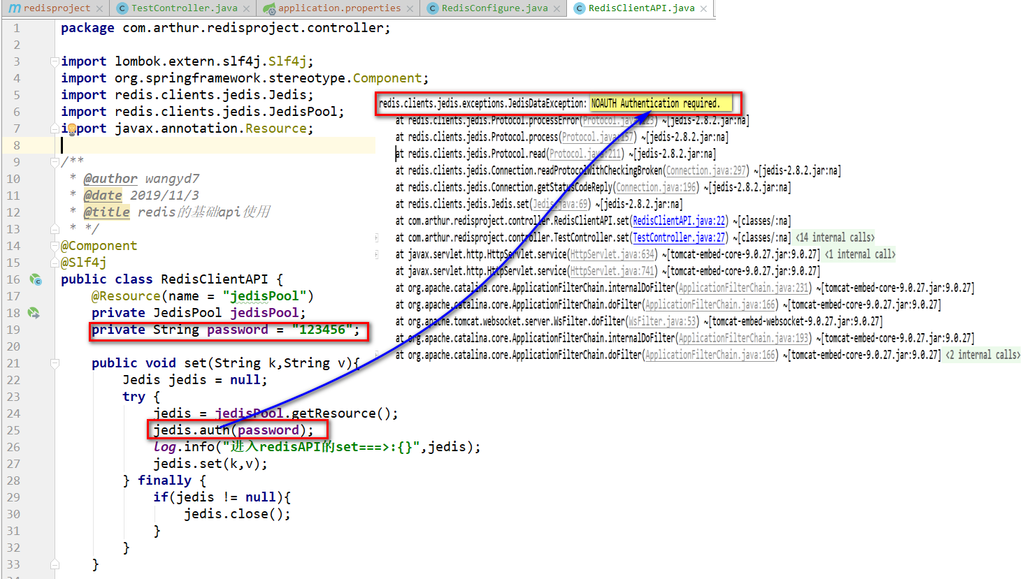

5、测试set、get的K-V API操作

set操作

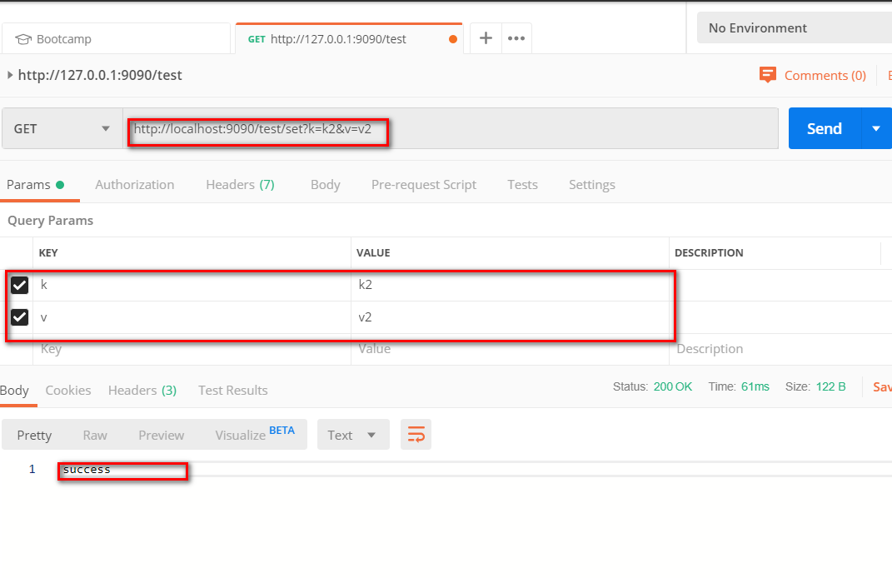

get操作

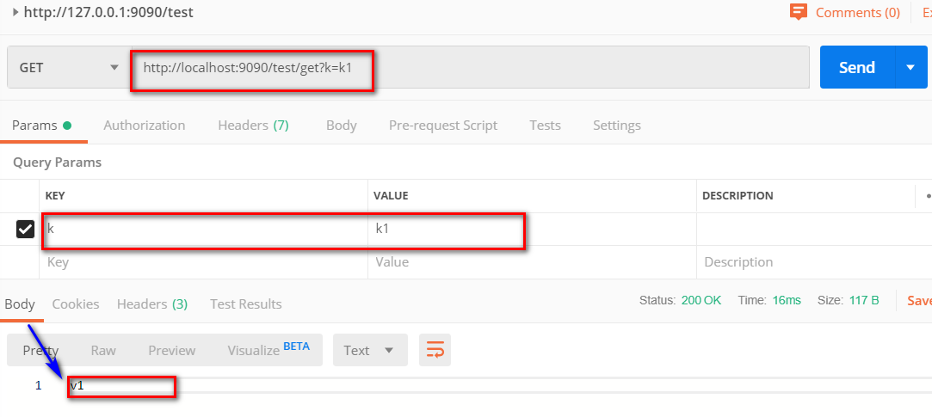

## 五、建立redis desktop manager与linux服务器的连接

1、为了更好的了解redis中的数据存储情况，我们在此使用redis desktop manager(RDM)工具，首先建立该工具与redis服务器的连接。此处需要注意RDM建立连接时，Address是linux主机上的redis服务器的主机IP，auth是**redis.conf**文件中的**requirepass**的值

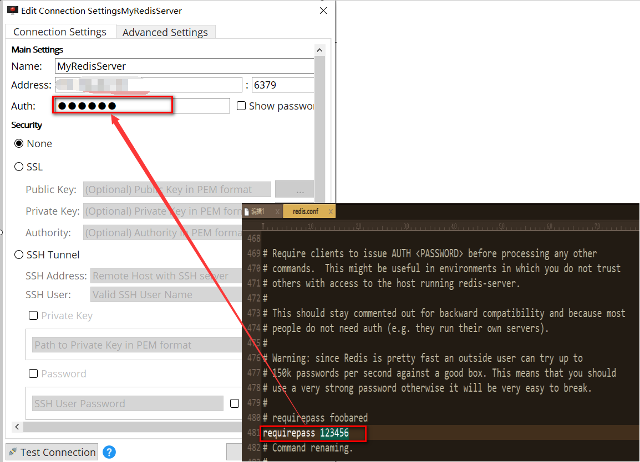

2、配置完毕后，我们可以点击下图中的按钮，测试一下是否连接成功。

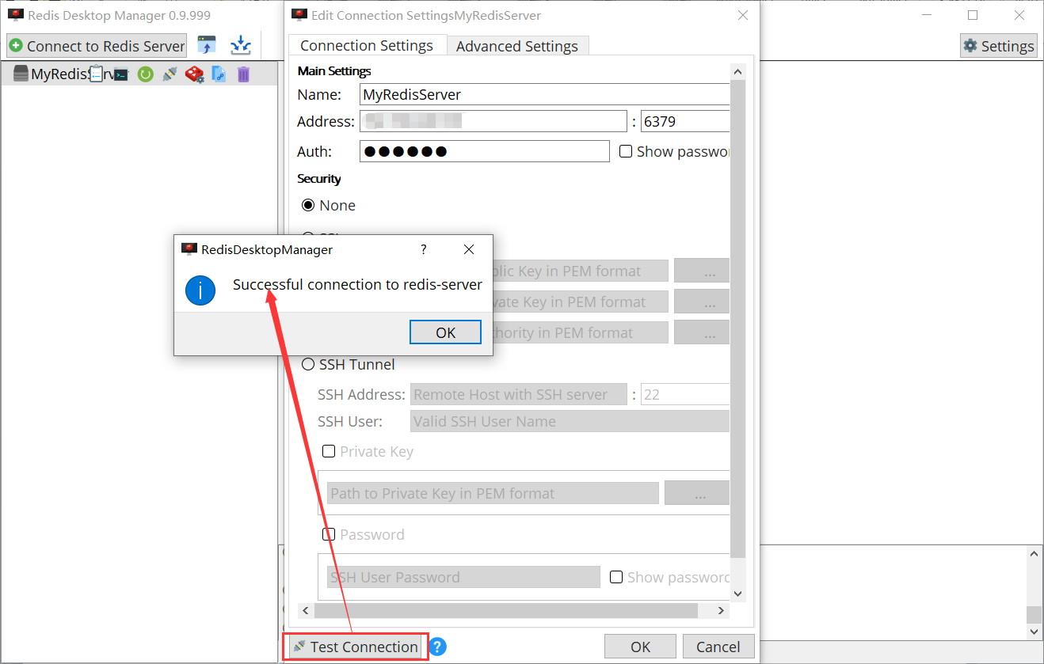

3、在RDM中查看redis服务器的数据。

